Спортивный праздник "День мяча"
Дети в спортивной форме выходят на спортивную площадку и выстраиваются по периметру.
Ведущий. На праздник веселый мы все собрались,
А ну – ка, друзья, давай веселись !
Будем летом закаляться
Будем спортом заниматься,
Будем летом отдыхать,
Будем весело играть!
1-й ребенок. Мы встречаем праздник лета!
Праздник солнца, праздник света.
Солнце, солнце, ярче грей
Будет праздник веселей!
2-й ребенок. Здравствуй, здравствуй наше лето
Все теплом твоим согрето
Луг и поле, и сады,
Лес и речка и пруды.
3-й ребенок. Хорошо, привольно летом
Зеленеет темный лес,
Смотрит с ласковым приветом
Солнце яркое с небес!
4-й ребенок. Для чего нужна зарядка –
Это вовсе не загадка:
Чтобы силу развивать
И весь день не уставать.
5-й ребенок. Если кто – то без оглядки
Убегает от зарядки,
Он не станет нипочем
Настоящим силачем.
Ведущий: Ребята, вы любите отгадывать спортивные загадки?
Дети: Да!
Ведущий: Тогда громко отвечайте:
Он лежать совсем не хочет
Если бросишь – он подскачет,
Бросишь снова – мчится вскачь.
Угадайте? Это…
Дети: Мяч.
Упадет – поскачет,
Ударят – не плачет
Это …
Дети: Мяч.
Его бьют, а он не плачет,
А только скачет, скачет. Это …
Дети: Мячик.
Ведущий: Правильно! Это мячик! И сегодня у нас праздник мяча.
А знаете ли вы, как появился мяч, и в какие игры играли наши предки? Вот послушайте историю мяча.
Мяч возник в глубокой древности. Его делали из пузыря животных, надувая и обтягивая кожей. Мяч плели из травы, пальмовых листьев, изготавливали из плодов деревьев, шерсти животных, шили из кожи, набивая травой, опилками и другим подобным материалом. Древние воины увлекались игрой в мяч, похожей на футбол. А современные футболисты могут выполнять 15 тысяч ударов по мячу, не давая коснуться земли. А какие виды спорта с мячом вы знаете? Назовите их.
Дети: Футбол, баскетбол, волейбол, хоккей на траве, водное поло, теннис, гольф, регби.
Ведущий: Молодцы, ребята! Много знаете видов спорта! Внимание, внимание! Начнем соревнования с мячом! Сегодня у нас принимают участие две команды: Напоминаю правила эстафет: эстафета начинается по сигналу, заканчивает последний игрок, чья команда выполнит задание первой, та получает одно очко. Цель каждой команды - выиграть.
( на площадку под музыку вбегает Карлсон – (воспитатель) с воздушными шарами) 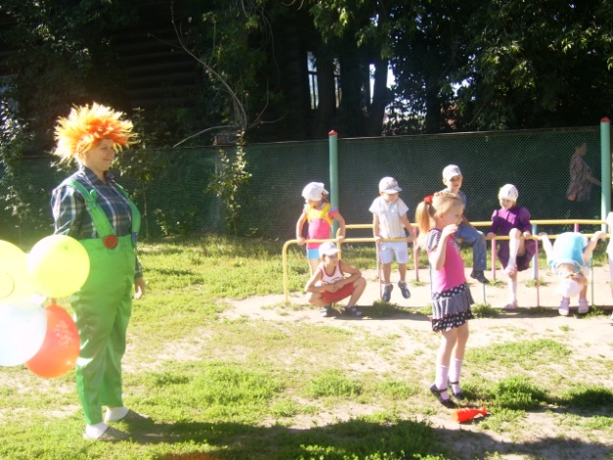
Карлсон. Привет! привет! а вот и я!
Узнали вы меня друзья ?
Я – Карлсон. Самый веселый на свете,
Поэтому нравлюсь я взрослым и детям.
Я пришел на праздник к вам,
Знаю рады вы гостям!
Очень я хочу узнать
Вы любите играть ?
Дети. Да
Карлсон. Ну тогда - вперед! Сегодня мы с вами
Будем играть с мячами и воздушными шарами.
Ведущий. Покатились мячи зеленый, красный, синий
Ты с мячом скорей беги не жалей усилий. Эстафеты:
1. Эстафета с мячами (перед каждой командой в 6-7 шагах ставится стул. Первые номера бегут с мячом к стулу и бросают мячи вторым номерам, после чего возвращаются и становятся в конец колонны).
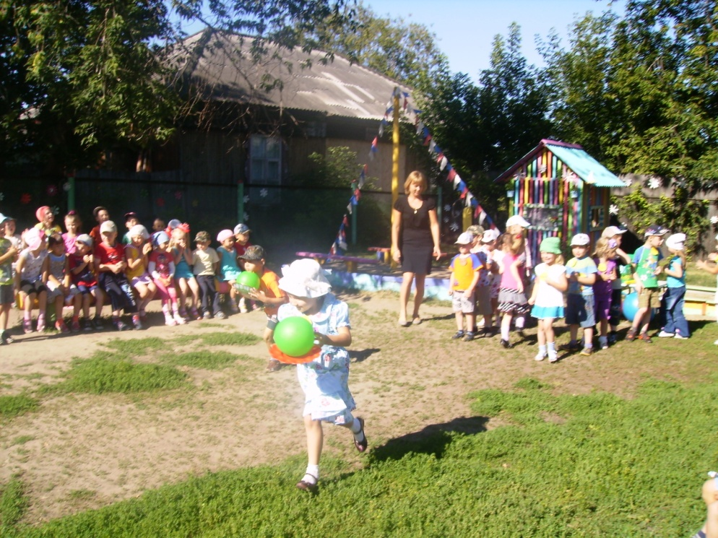
2. Передай - не урони (мяч-руки вверху)
Карлсон. А сейчас эстафеты с шарами.
3. "Официанты" (мяч (шарик ) на подносе)
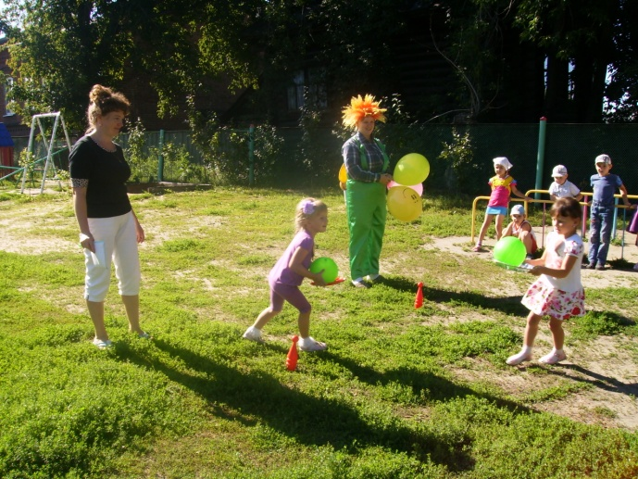
Карлсон. Мои друзья опять вперед, Состязанье снова ждет.
4. «Рассортируй мячи» (мячи трех цветов разложить в соответствующие цвету ведерки)
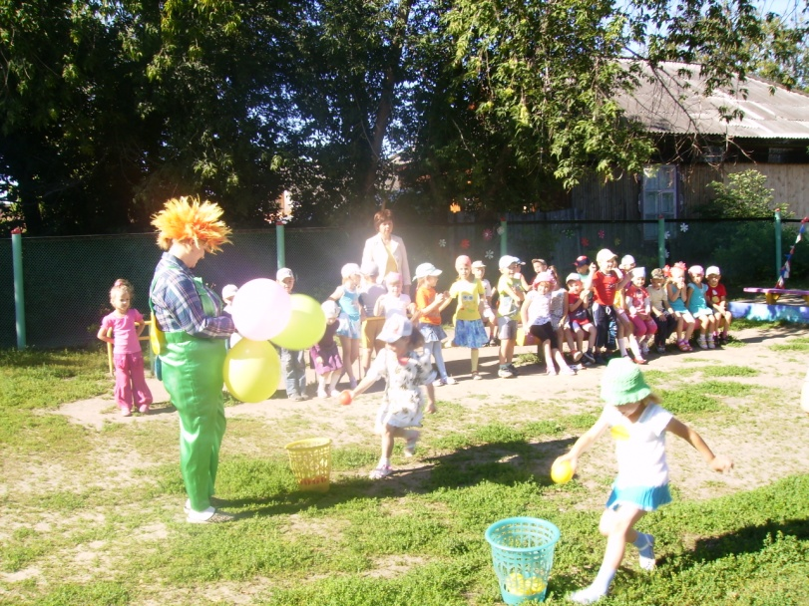
5. «Сороконожки» (пройти цепочкой друг за другом зажимая мячи спиной)
Карлсон: Много разных развлечений,
Всех их здесь не перечесть.
И задора у вас много
Да и сила еще есть.
Детский сад у вас хорош,
Лучше сада не найдешь.
И какие тут ребята:
Быстрые и смелые
Ловкие, умелые.
Но, прощаться мне пора,
До свиданья, детвора. (уходит)
(Из-за кустов появляется фигура в балахоне)
Ведущий: Кто это? Кто в гости к нам идет?
Г р у бы й г о л о с и з п о д б а л а х о н а :
Я хозяин леса строгий,
Спать люблю зимой в берлоге,
И всю зиму напролет
Снится мне душистый мед.
Страшно я могу реветь,
Кто же я, скажи?....

Дети: Медведь (появляется медведь)
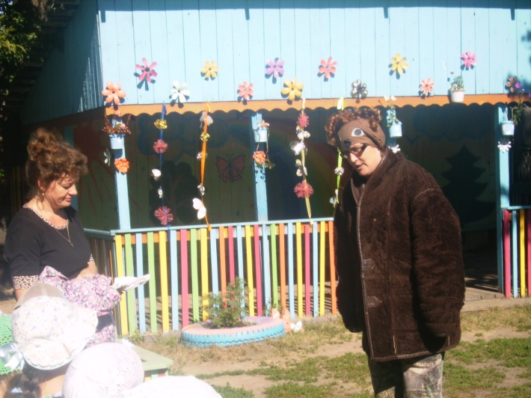
Ведущий: Здравствуй, Мишка-Медведь! Будь гостем на нашем физкультурном празднике. Очень нам понравилась твоя загадка. Умеешь ли ты играть?
Медведь (хвастливо): Конечно умею. Я хороший физкультурник: и бегать умею-кого хочешь догоню, и на дерево залезу, и кувыркаться могу, и по-медвежьи ходить.
Ведущий: Ну-ка, покажи нам свои умения.
(Медведь под музыку кувыркается, ходит на четвереньках, пытается поймать ведущего)
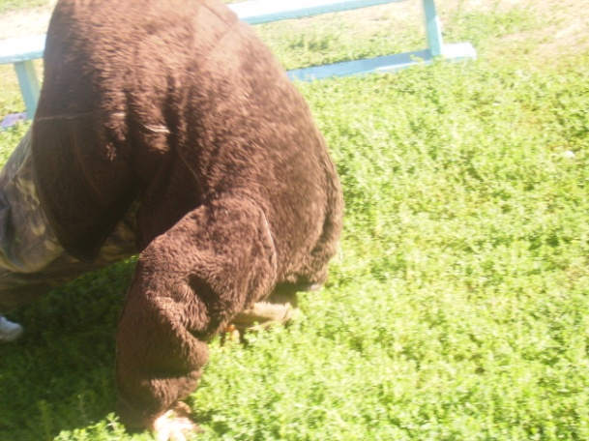
Молодец, Мишка, хороший ты физкультурник, похлопаем ему, дети! (Дети аплодируют, медведь раскланивается). А теперь мы покажем тебе какие мы ловкие и умелые. А ты сядь вот здесь - на скамеечку. отдохни. Там на дереве пчелы живут. Не лезь в ульи, там пчёлы .
Ну, а мы продолжаем наш праздник:
Эстафеты:
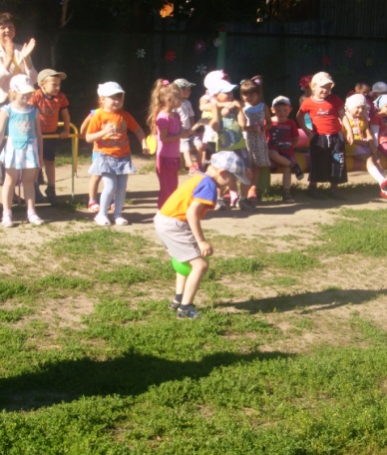
1. "Пингвины" (мяч между ног)
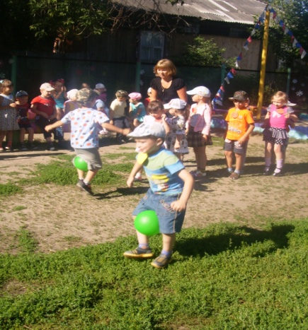
2. "Передал-садись"
3. "Если с другом вышел в путь" (мяч между животами, держась за руки)
4. "Хоккей на траве" (прогатить мяч с помощью гимнастической палки)
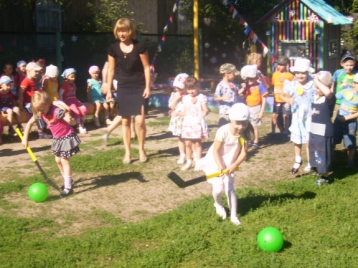
5. Бег с мячом в подлезании через обруч.
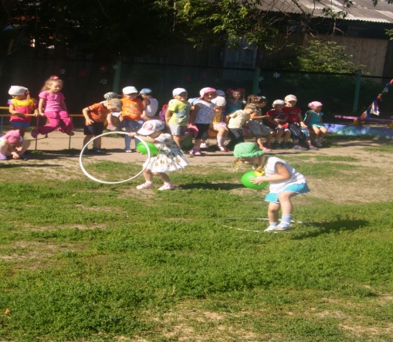
Ведущий: А вот и еще один гость к нам едет.(На велосипеде едет доктор Айболит. Оглядев всех, поет или говорит речетативом)
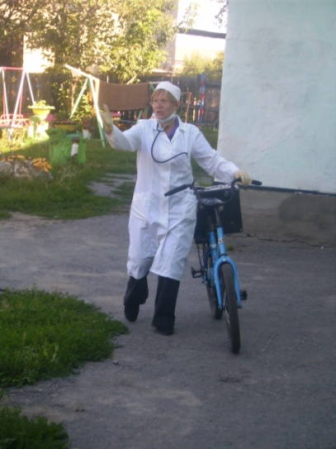
Айболит: Приходи ко мне лечиться
И корова, и волчится,
И жучок, и червячок, и зайчишка, и щенок.
Я ловко правил плечико
Зеленому кузнечику,
И вылечил животики
Несчастным бегемотикам.
У кого болит? От чего болит?
Почему болитит и давно ль болит?
Всех излечит, исцелит
Добрый доктор Айболит!
Я не даром, я не даром
Добрый доктор Айболит!
Я приехал к Пете,
Я приехал к Коле.
Здравствуйте, дети!
Кто у вас болен?
Ведущий: Здравствуй, доктор, Айболит. У нас сегодня физкультурный праздник, все здоровы и веселы!
Айболит: Не может быть!
Ведущий (к детям): Ребята, разве кто-нибудь у нас болен?
Айболит: Я должен это проверить. (Начинает "обход")
Сейчас погляжу из очков на кончики язычков.
Есть ли у вас девочки чумазые?
Неужели никто уколов не боится?
А не в вашем ли детском саду живет царевна Несмеяна?
Посмотрите все на меня, сейчас я по глазам узнаю, кто не любит делать зарядку.
Ведущий: Мы день с зарядки начинаем,
И танцуем и поем,
И нисколько не скучаем,
Очень весело живем!
Ребята, давайте покажем доктору Айболиту наше умение и ловкость.
Эстафеты:
1. Головой удерживая мяч (пары берутся за руки)
2. Кто больше закинет мячей в корзину.
3. "Пробеги- не урони" (в ложке)
4. Кто быстрей? (мяч передавать через ноги)
5. Пропрыгать на большом мяче ("Всадник на коне")
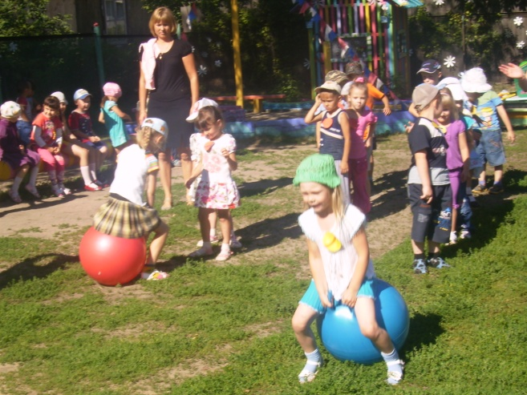
(Из-за деревьев, охая, выходит медведь с огромной повязкой на голове)
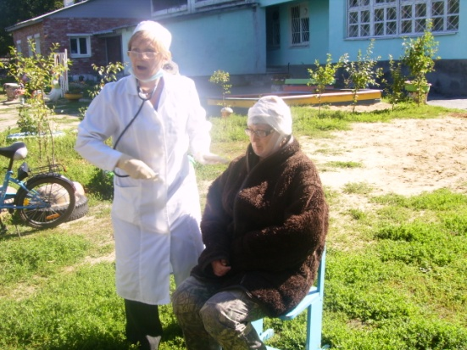
Айболит: О-о! А вот и больной... Что с тобою, Мишка-медведь?
Медведь: Меня пчелы покусали. Ой-ой-ой...
Айболит: А-а-а, ты, наверно в улей за медом лазил?
Медведь (нерешительно). Н-нет! (А головой кивает утвердительно)
Айболит: Ну, значит, сам виноват. Сейчас я сделаю тебе укол - и все пройдет.
Медведь (испуганно): Укол?!
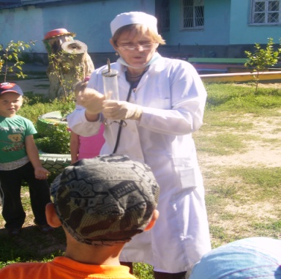
Айболит: Ну да. Чего ты испугался? Садись на пенек!
(Медведь усаживается, испуганно озираясь. Айболит, демонстративно проделав соответствующие приготовления, подходит к нему. Медведь испуганно вскакивает.)
Как тебе не стыдно, такой большой и боишься! Дети вот уколов не боятся. Верно, ребята? Ну вот, слышал? Садись. (Медведь садится, ёрзая и испуганно оглядываясь)
Ой, какой ты не спокойный! Придется тебя привязать, иначе ты иглу поломаешь.(Айболит и ведущий привязывают медведя веревкой к табуретке, на которой он сидит)
Ну вот. Сейчас ты будешь здоров. (Увидев большой шприц, медведь с громким ревом убегает в лес вместе с привязанной к нему табуреткой.)
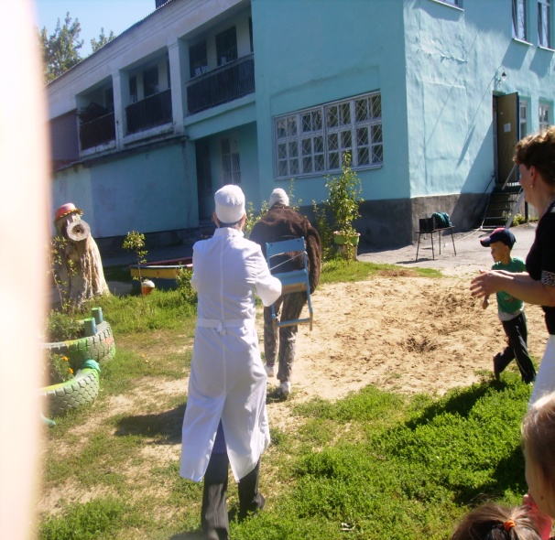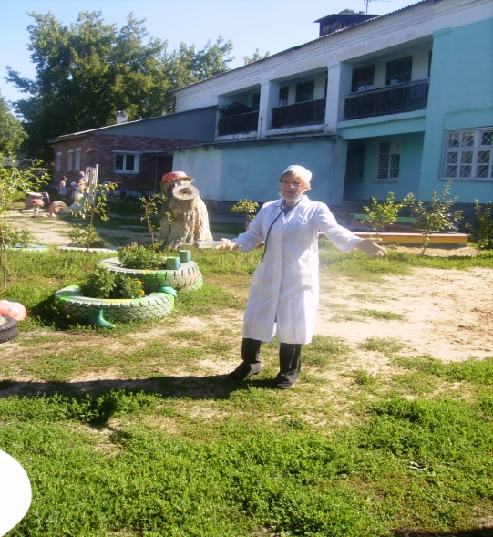
Айболит: Постой, куда же ты?! Не убегай, я дам тебе витамин!
(К детям): Не захотел витамина. Хотите, дети, я угощу вас? Только витамин мой не простой, а волшебный.
Знаю я секрет один:
Есть волшебный витамин,
Не едят его, не пьют.
А ногами сильно бьют.
Тот, кто ловким хочет быть.
Будет с ним всегда дружить .
Все, кто смелым хочет стать,
Выходи со мной играть!
(Айболит достает из саквояжа мяч и первым делает по нему удар. Дети 2-3 минуты вместе с ним гоняют по поляне мяч.)
Улучив момент, Айболит сильным ударом посылает мяч в кусты. Дети бегут за мячом, но в кустах оказывается арбуз.)
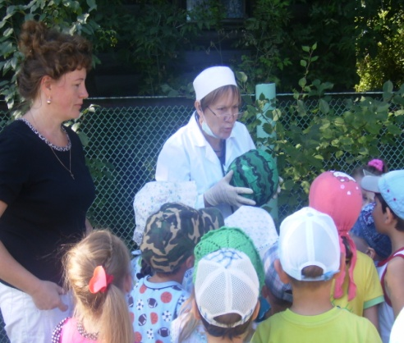
Что такое приключилось?
Что с мячом моим случилось?
Был он толстым и пузатым.
Но совсем не полосатым!
Превратился он в арбуз!
Что попробуем на вкус?
(Берет его в руки, осматривает, слушает ухом, затем говорит:
А арбуз-то не простой,
И внутри он не пустой...
И стучит он, и звенит...
Посмотреть, что в нем лежит?
Разрезав арбуз, восклицает:
Вот так чудо! Это- клад!
Здесь награды для ребят!
Все ребята получают на память призы.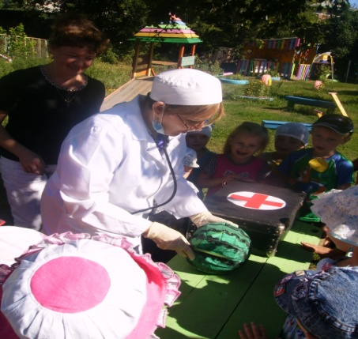
Ведущий: Лето - славная пора,
Бегай прыгай детвора.
На реке и на площадке
Пусть звенит: "Физкульт!
Ура!

